PEDOMAN
PENGELOLAAN LABORATORIUM KOMPUTER

JURUSAN TEKNIK INFORMATIKA
POLITEKNIK NEGERI KETAPANG
2020

PEDOMAN
PENGELOLAAN LABORATORIUM KOMPUTER
JURUSAN TEKNIK INFORMATIKA
POLITEKNIK NEGERI KETAPANG

DISUSUN OLEH :

KATA PENGANTAR

DAFTAR ISI

BAB I
PENDAHULUAN

  - LATAR BELAKANG
Dalam rangka mewujudkan visi dan menjalankan misi serta tugas dan fungsi Jurusan Teknik Informatika Politeknik Negeri Ketapang, diperlukan suatu pedoman/panduan tata kelola administrasi, manajemen dan kepemimpinan (leadership) laboratorium dalam rangka pengembangan Standarisasi Pelayanan Minimal Praktikum Mahasiswa. Standarisasi Pelayanan Minimal yang dimaksud meliputi beberapa indicator antara lain: Mutu lulusan, Ketepatan waktu, Ketersediaan pelayanan dan kepuasan tanpa meninggalkan aspek legalitas pelaksanaannya; dan Mengedepankan pelayanan yang baik kepada pelanggan.
Pedoman/panduan juga dimaksudkan sebagai perangkat untuk mendorong terwujudnya transparansi dan akuntanbilitas publik sebagai penyelenggara layanan Sejalan dengan itu dapat dijamin bahwa mutu lulusan dapat dipertanggung jawabkan, mampu bersaing, mandiri dan professional. Laboratorium sebagai pusat sumber belajar berperan mendorong efektivitas serta optimalisasi proses pembelajaran melalui penyelenggaraan berbagai fungsi yang meliputi fungsi layanan, fungsi pengadaan/pengembangan media pembelajaran, fungsi penelitian dan pengembangan serta fungsi lain yang relevan untuk peningkatan efektivitas dan efisiensi pembelajaran.
Pada ISO 17025 dikatakan bahwa: Laboratorium atau organisasinya harus merupakan suatu kesatuan yang secara legal dan dapat dipertanggung jawabkan, memiliki sistem manajemen/manajerial dan teknis yang memadai, memiliki SDM yang cukup pada posisi sesuai dengan kemampuan/sertifikatnya. Laboratorium harus menetapkan, menerapkan dan memelihara sistem manajemen yang sesuai dengan lingkup kegiatannya. Kebijakan sistem manajemen laboratorium terkait dengan mutu, termasuk pernyataan kebijakan mutu, harus dinyatakan dalam panduan mutu.
Panduan mutu harus mencakup atau membuat acuan ke prosedur pendukung termasuk juga prosedur teknisnya. Untuk itu maka Jurusan Teknik Informatika Politeknik Negeri Ketapang memulai untuk melakukan perbaikan pengelolaan laboratorium dengan merancang arah pengembangan laboratorium, baik pada laboratorium dasar, laboratorium bidang keilmuan maupun laboratorium terpadu.
  - TUJUAN
Pengelola Laboratorium Jurusan Teknik Informatika Politeknik Negeri Ketapang, memiliki pemahaman, keseragaman dan standarisasi dalam pelayanan penyelenggaraan kegiatan laboratorium dengan berorientasi kepada kepuasan pelanggan (customer satisfaction)
  - SASARAN
Jurusan Teknik Teknik Informatika Politeknik Negeri Ketapang memiliki Pedoman/Panduan tata kelola administrasi, manajemen dan kepemimpinan (leadership) laboratorium dalam rangka pengembangan Standarisasi Pelayanan Minimal Praktikum Mahasiswa, Standarisasi Pelayanan Minimal Penelitian/Riset, serta Standarisasi Pelayanan Minimal Jasa Publik termasuk kegiatan pengabdian kepada masyarakat.
  - RUANG LINGKUP
Pencapaian academic excellence memerlukan kesempurnaan proses akademik di semua bidang, termasuk pusat sumber belajar seperti laboratorum. Sebuah Laboratorium memerlukan standarisasi tata kelola laboratorium yang tidak hanya menyangkut substansi, melainkan komponen-komponen penunjang lainnya. Komponen-komponen penunjang tersebut harus dapat secara efisien menjalankan fungsi dan tugasnya masing-masing.
Untuk mencapai kondisi diatas, perlu diciptakan suatu Panduan Tata Kelola Laboratorium Jurusan Teknik Informatika dengan ruang lingkup sebagai berikut :
- Tata Pamong/Struktur Organisasi
- Administrasi Laboratorium yang meliputi :
- Rencana Kerja Laboratorium
- Matrik Rencana Implementasi Kegiatan Laboratorium
- Kalender kegiatan (awal semester, tengah semester, akhir semester dan tahun akademik)
- SOP (Standar Operasional Prosedur)
- Kegiatan surat menyurat, rapat-rapat
- Tata tertib,
- Kebersihan, keamanan
- Administrasi Pengelola (Ketua Laboratorium dan Teknisi)
- Administrasi Peralatan Laboratorium

  - STRUKTUR ORGANISASI JURUSAN TEKNIK INFORMATIKA
Dari struktur organisasi tersebut terlihat hirarki, hubungan dan mekanisme kerja antara Ketua Jurusan, Sekretaris Jurusan, Kepala Laboratorium, Dosen, Teknisi, mahasiswa. Gambar 1.1. menunjukan struktur organisasi Jurusan Teknik Informatika Politeknik Negeri Ketapang
Jurusan Teknik Informatika adalah salah satu bidang ilmu teknik yang dimiliki oleh Politeknik Negeri Ketapang, yang menyediakan laboratorium sebagai tempat pengembangan ilmu informatika baik dalam bentuk praktikum maupun penelitian. Teknik informatika telah menjalankan proses kegiatan pembelajaran di laboratorium sesuai dengan capaian kurikulum yang telah ditetapkan.

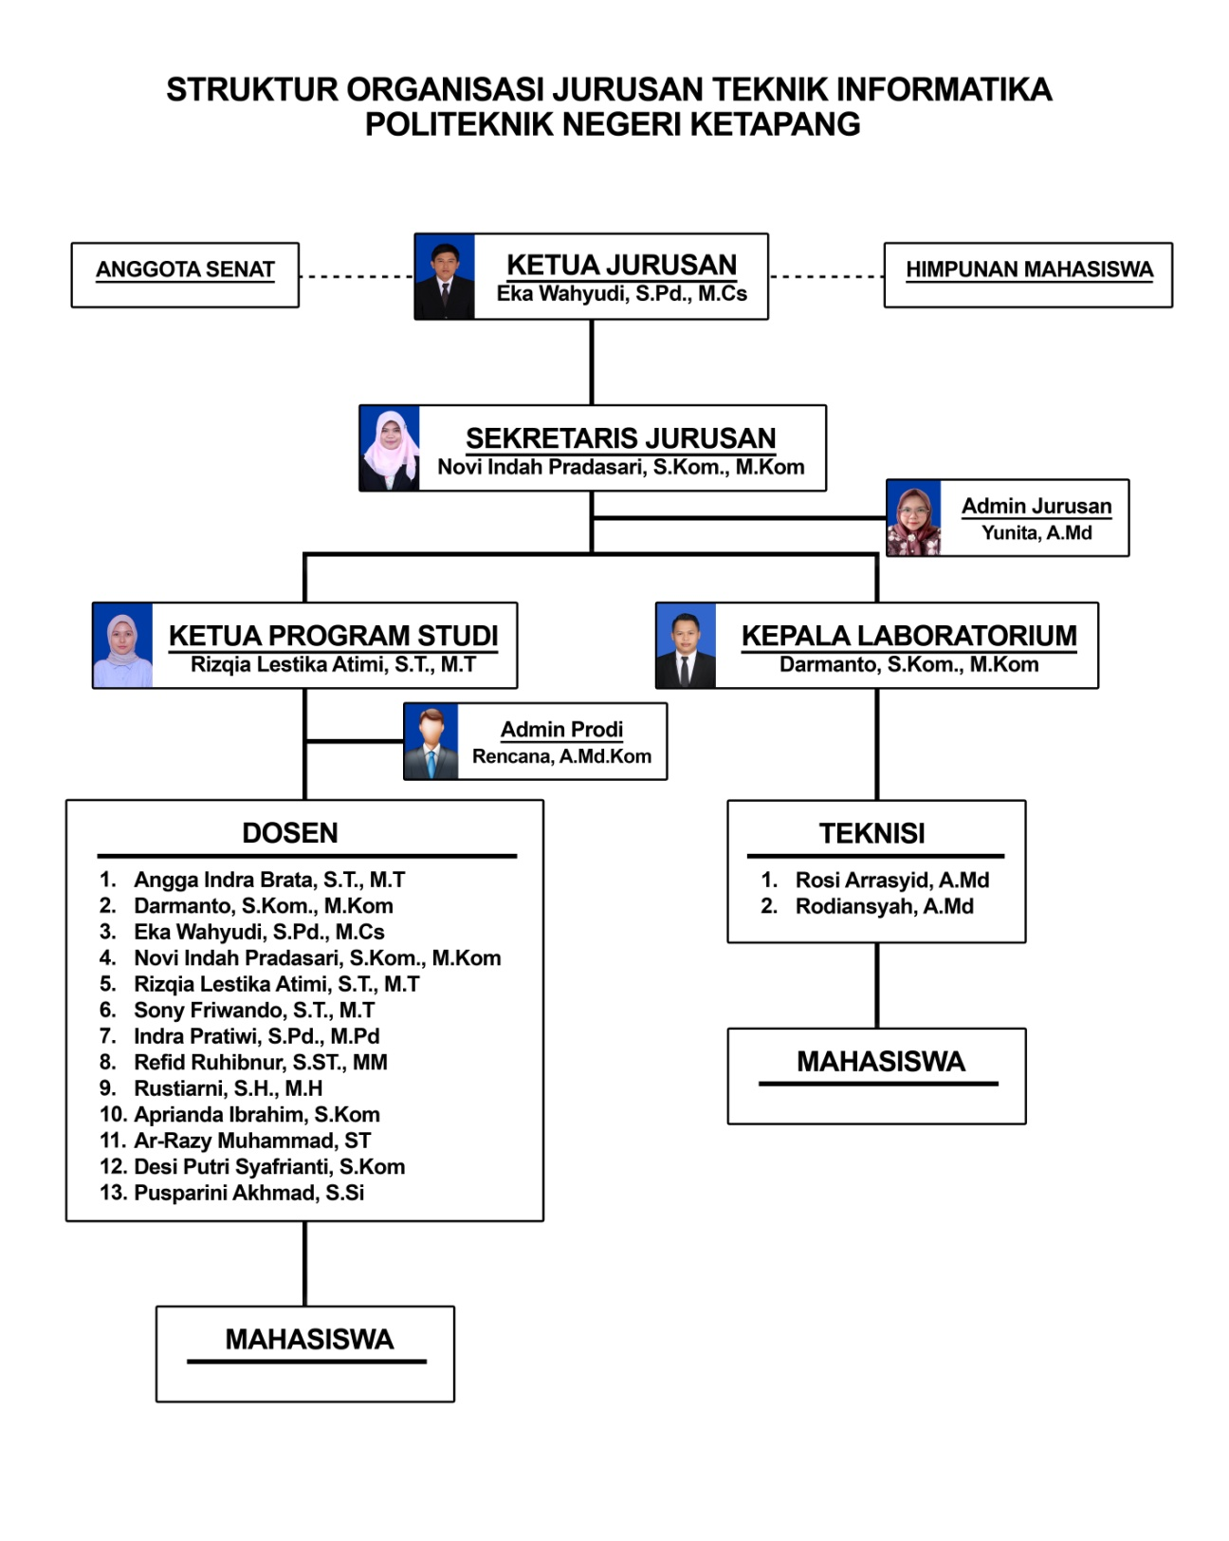

Gambar 1.1 Struktur Organisai Jurusan Teknik Informatika

Untuk memenuhi kebutuhan praktikum mahasiswa sebagaimana tuntutan
kurikulum inti, saat ini Jurusan Teknik Informatika Politeknik Negeri Ketapang mengelola 4 (empat) laboratorium yaitu :
- Laboratorium Multimedia
- Laboratorium RPL
- Laboratorium Jaringan
- Laboratorium Inkubator
  - PENGERTIAN
- Standar Pelayanan Mutu Minimal
Standar Pelayanan Mutu Minimal adalah tolok ukur yang dipergunakan sebagai pedoman dalam penyelenggaraan pelayanan dan acuan penilaian kwalitas pelayanan sebagai kewajiban dan janji penyelenggara kepada masyarakat dalam rangka pelayanan yang berkwalitas, cepat, mudah, terjangkau, dan terukur.
- Indikator Kinerja
Indikator Kinerja adalah variabel yang dapat digunakan untuk
mengevaluasi keadaan dan status, serta memungkinkan untuk dilakukan pengukuran perubahan yang terjadi dari waktu ke waktu untuk target pencapaian program.
- Evaluasi Pelayanan Minimal
Evaluasi Pelayanan Minimal adalah kegiatan pengendalian, penjaminan dan penetapan mutu terhadap berbagai komponen sebagai bentuk pertanggungjawaban penyelenggaraan pelayanan laboratorium.

BAB II
TATA PAMONG (GOVERNANCE)
LABORATORIUM TEKNIK INFORMATIKA

  - TUGAS, TANGGUNG JAWAB DAN FUNGSI PENGELOLA LABORATORIUM
Pengelola Laboratorium terdiri dari Ketua Laboratorium, dan Teknisi

  - KETUA LABORATORIUM
Rumusan Tugas
- Membantu Ketua Jurusan menyusun rencana, pengorganisasian, dan
pengendalian pelaksanaan kegiatan pendidikan dan pengajaran, penelitian,
dan pengabdian masyarakat yang berhubungan dengan laboratorium
berdasarkan ketentuan yang berlaku.
- Membantu Ketua Jurusan menyusun rencana, pengorganisasian, dan
pengendalian pengembangan laboratorium.
Rincian Tugas :
- Mengorganisasikan, mengarahkan, dan melaksanakan pengawasan
keseluruhan kegiatan di laboratorium
- Menyusun rencana dan program kerja laboratorium
- Merencanakan dan mengalokasikan anggaran untuk pengadaan perangkatperangkat yang diperlukan laboratorium baik hardware maupun software
- Merencanakan dan menyelenggarakan layanan praktikum yang berkualitas
baik bagi lingkungan internal dan eksternal
- Merencanakan dan melaksanakan pengembangan laboratorium
- Membina kemampuan teknisi
- Menyusun jadwal praktikum
- Mengatur penjadwalan aktivitas laboratorium
- Melakukan inventarisasi dan perawatan sarana dan prasarana laboratorium
secara berkala
- Berkoordinasi dengan Ketua Jurusan dan Ketua Laboratorium lain
- Menyusun Laporan Pelaksanaan Kegiatan Laboratorium.
Tanggung jawab :
- Kebenaran dan ketepatan dokumen rencana program kerja laboratorium
- Kelancaran dan ketertiban pelaksanaan kegiatan praktikum
- Kebenaran bahan kerja
- Kebenaran dan ketepatan hasil kerja
- Kebenaran dan ketepatan laporan
Fungsi :
- Memutuskan permohonan pemakaian laboratorium
- Mengusulkan kebutuhan dan kualifikasi personal laboratorium
- Menentukan suatu kebijakan dan mengambil keputusan yang dapat
dipertanggung jawabkan kepada Ketua Jurusan.

  - TEKNISI LABORATORIUM
Tugas dan Fungsi :
- Layanan Umum
- Menyiapkan ruang laboratorium dalam keadaan bersih dan siap pakai,
- Pemeliharaan dan penyimpanan bahan dan alat laboratorium
- Inventarisasi bahan dan alat laboratorium
- Inventarisasi dan pengadministrasian peminjam alat-alat laboratorium
- Membuat laporan keadaan alat dan bahan laboratorium
- Membuat dan mengajukan permohonan kebutuhan laboratorium
kepada Ketua Jurusan melalui Kepala Laboratorium
- Mengetahui kegunaan dan cara kerja setiap peralatan yang menjadi
wewenangnya.
- Membuat laporan pelaksanaan tugas secara berkala
- Melaksanakan tugas kedinasan yang diberikan oleh atasan.

- Layanan Kegiatan Praktikum
- Membuat dan menyusun jadwal praktikum setiap semester
- Melayani pendaftaran peserta praktikum setiap semester
- Menyiapkan semua kebutuhan alat dan bahan praktikum setiap
semester
- Menerima, memeriksa dan meneliti alat/bahan yang akan dan telah
dipakai oleh mahasiswa selama kegiatan praktikum.
- Mendampingi Ketua Laboratorium/asisten selama berlangsungnya
kegiatan praktikum
- Memonitor/pengawasan pelaksanaan praktikum
- Membuat Berita Acara Kegiatan Praktikum yang memuat :
- Jenis Praktikum
- Hari/Tanggal Pelaksanaan Praktikum
- Jumlah mahasiswa praktikum/dosen/asisten
- Klasifikasi alat/bahan yang digunakan
- Mencatat masalah-masalah yang terjadi selama praktikum

BAB III
ADMINISTRASI
LABORATORIUM TEKNIK INFORMATIKA

Administrasi merupakan suatu proses pencatatan atau inventarisasi fasilitas dan aktivitas laboratorium, supaya semua fasilitas dan aktivitas laboratorium dapat terorganisir dengan sistematis. Administrasi ini selanjutnya akan dilakukan menggunakan format administrasi tiap komponen. Administrasi Laboratorium Teknik Informatika seperti pada terlampir pada SOP Pengelolaan Laboratorium.

  - Administrasi Umum
Administrasi Umum Laboratorium meliputi :
- Rencana Kerja Laboratorium
- Matrik Rencana Implementasi Kegiatan Laboratorium
- Kalender kegiatan (awal semester, tengah semester, akhir semester dan tahun akademik)
- SOP (Standar Operasional Prosedur)
- Kegiatan surat menyurat,
- Tata tertib,
- Rapat-rapat,
- Kebersihan, keamanan

  - Rencana Kerja Laboratorium
Rencana Kerja Laboratorium adalah rancangan keseluruhan kegiatan laboratorium yang akan dilaksanakan dalam satu tahun kuliah. Dalam Rencana Kerja dirancang jenis program, jenis kegiatan, sasaran, biaya serta target yang diharapkan dalam tahun kuliah yang bersangkutan.

